Отчёт по лабораторной работе №16

Задачи оптимизации. Модель двух стратегий обслуживания

Козлов Всеволод Павлович НФИбд-02-22

Содержание

Список иллюстраций

Список таблиц

# 1 Цель работы

Реализовать с помощью gpss модель двух стратегий обслуживания и оценить оптимальные параметры.

# 2 Задание

Реализовать с помощью gpss:

* модель с двумя очередями;
* модель с одной очередью;
* изменить модели, чтобы определить оптимальное число пропускных пунктов.

# 3 Выполнение лабораторной работы

## 3.1 Постановка задачи

На пограничном контрольно-пропускном пункте транспорта имеются 2 пункта пропуска. Интервалы времени между поступлением автомобилей имеют экспоненциальное распределение со средним значением $μ$. Время прохождения автомобилями пограничного контроля имеет равномерное распределение на интервале $\left[a,b\right]$. Предлагается две стратегии обслуживания прибывающих автомобилей:

1. автомобили образуют две очереди и обслуживаются соответствующими пунктами пропуска;
2. автомобили образуют одну общую очередь и обслуживаются освободившимся пунктом пропуска. Исходные данные: $μ$ = 1, 75 мин, $a$ = 1 мин, $b$ = 7 мин.

## 3.2 Построение модели

Целью моделирования является определение:

* характеристик качества обслуживания автомобилей, в частности, средних длин очередей; среднего времени обслуживания автомобиля; среднего времени пребывания автомобиля на пункте пропуска;
* наилучшей стратегии обслуживания автомобилей на пункте пограничного контроля;
* оптимального количества пропускных пунктов.

В качестве критериев, используемых для сравнения стратегий обслуживания автомобилей, выберем:

* коэффициенты загрузки системы;
* максимальные и средние длины очередей;
* средние значения времени ожидания обслуживания.

Прибывающие автомобили образуют две очереди и обсл. соответств. пропускными пунктами (рис. 1).

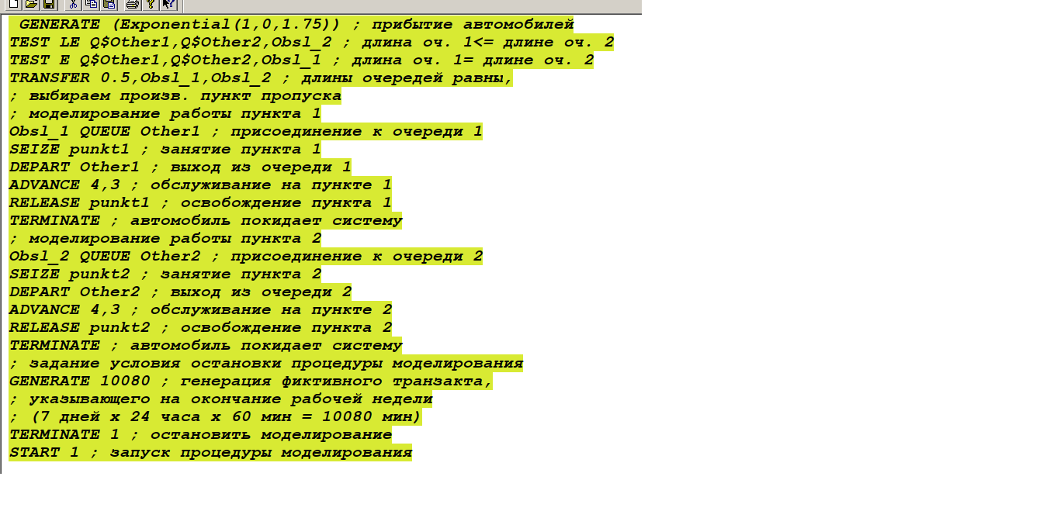

Рис. 1: Прибывающие автомобили образуют две очереди и обсл. соответств. пропускными пунктами

Отчет. Прибывающие автомобили образуют две очереди и обсл. соответств. пропускными пунктами (рис. 2).

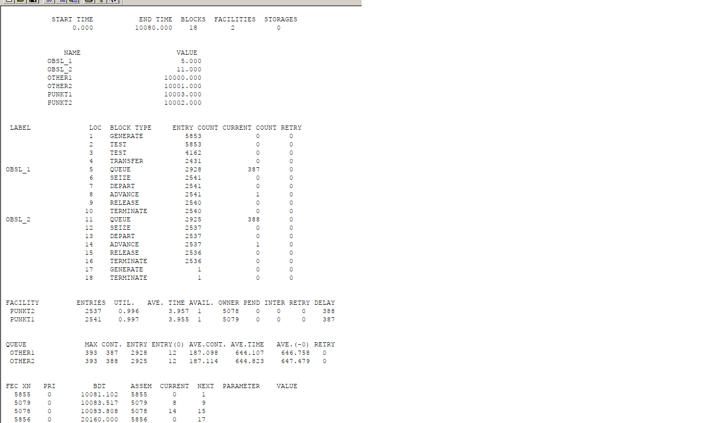

Рис. 2: Отчет. Прибывающие автомобили образуют две очереди и обсл. соответств. пропускными пунктами

Прибывающие автомобили образуют одну очередь и обсл. освободившимися пропускными пунктами (рис. 3).

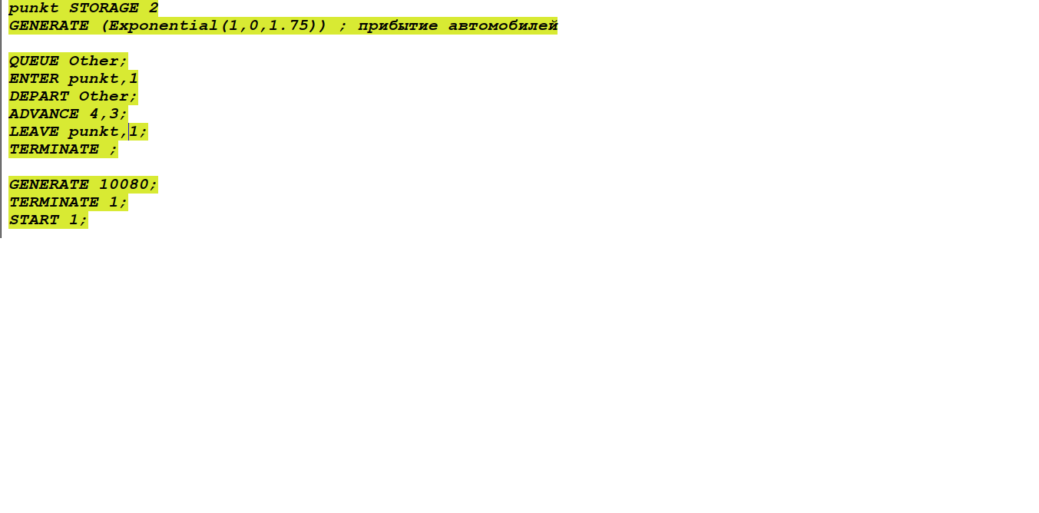

Рис. 3: Прибывающие автомобили образуют одну очередь и обсл. освободившимися пропускными пунктами

Отчет. Прибывающие автомобили образуют одну очередь и обсл. освободившимися пропускными пунктами (рис. 4).

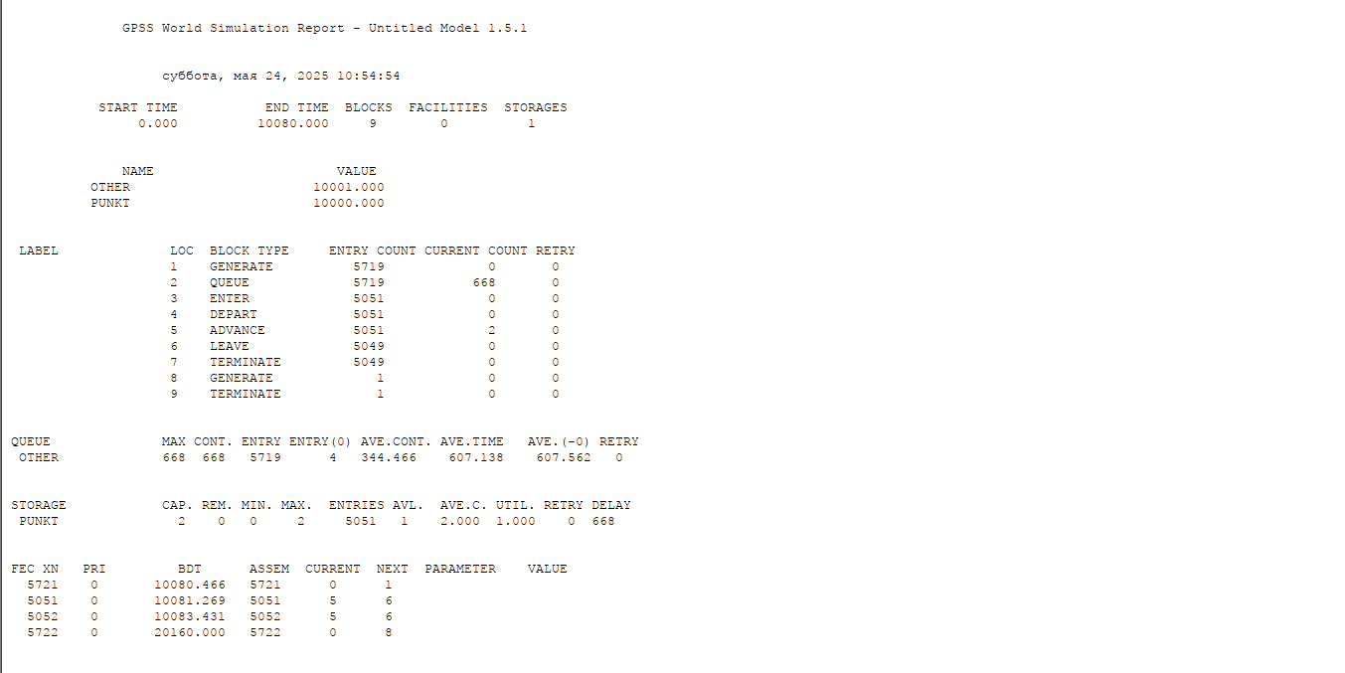

Рис. 4: Отчет. Прибывающие автомобили образуют одну очередь и обсл. освободившимися пропускными пунктами

Составим таблицу по полученной статистике

Сравнение стратегий {#tbl:strategy}:

| Показатель | стратегия 1 |  |  | стратегия 2 |
| --- | --- | --- | --- | --- |
|  | пункт 1 | пункт 2 | в целом |  |
| Поступило автомобилей | 2928 | 2925 | 5853 | 5719 |
| Обслужено автомобилей | 2540 | 2536 | 5076 | 5049 |
| Коэффициент загрузки | 0,997 | 0,996 | 0,9965 | 1 |
| Максимальная длина очереди | 393 | 393 | 786 | 668 |
| Средняя длина очереди | 187,098 | 187,114 | 374,212 | 344,466 |
| Среднее время ожидания | 644,107 | 644,823 | 644,465 | 607,138 |

Анализ результатов моделирования двух систем показывает, что первая модель способна обработать большее количество автомобилей. Однако стоит отметить, что во второй модели разница между числом поступивших и обслуженных машин меньше, что свидетельствует о более эффективной работе системы. Кроме того, коэффициент загрузки для второй модели достигает 1, что означает полное использование всех пропускных пунктов без простоев. Также показатели, связанные с длиной очередей и временем ожидания, во второй стратегии оказались ниже. Это позволяет считать вторую стратегию более предпочтительной.

## 3.3 Оптимизация модели двух стратегий обслуживания

Изменим модели под следующие критерии:

* коэффициента загрузки прпускных пунктов принадлежат интервалу [0.5; 0.95];
* среднее число автомобилей, одновременно находящихся на контрольно пропускном пункте, не должно превышать 3;
* среднее время ожидания обслуживания не должно превышать 4 мин.

Для обеих стратегий модель с одним пунктам будет следующей (рис. 5).

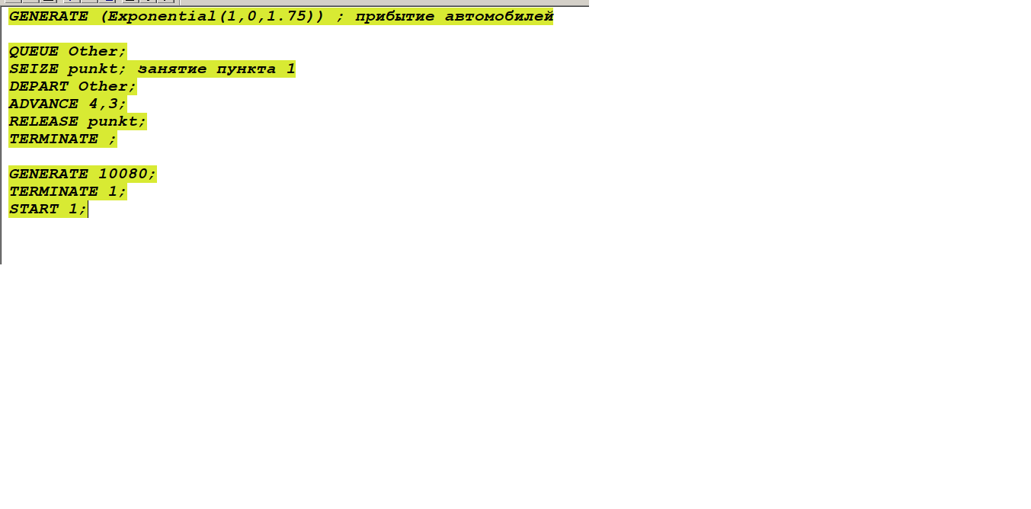

Рис. 5: Модель с одним пунктам

Отчет. Модель с одним пунктам (рис. 6).

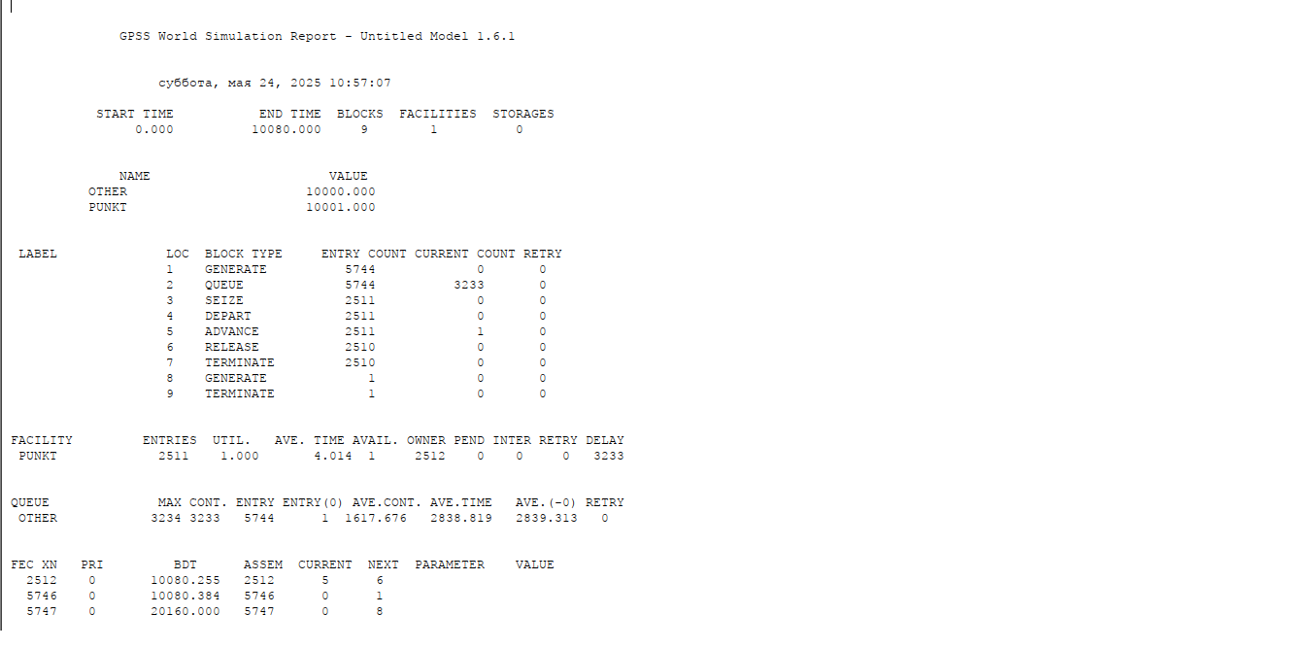

Рис. 6: Отчет. Модель с одним пунктам

Здесь модель не проходит ни по одному из критериев, тк коэфиициенты загрузки, размер очереди и среднее время ожидания больше.

Модель для первой стратегии с 3 пропускными пунктами (рис. 7).

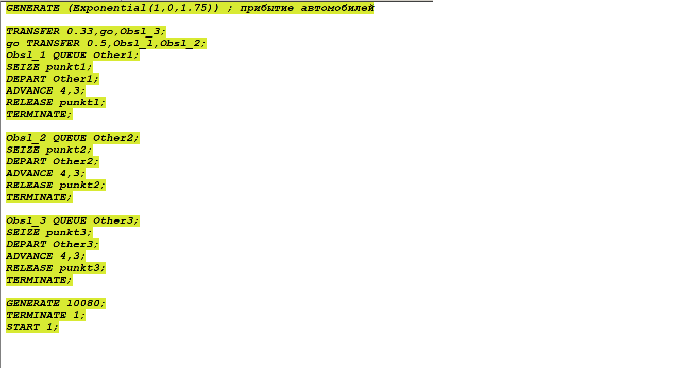

Рис. 7: Модель с тремя пунктами

Отчет. Модель для первой стратегии с 3 пропускными пунктами (рис. 8).

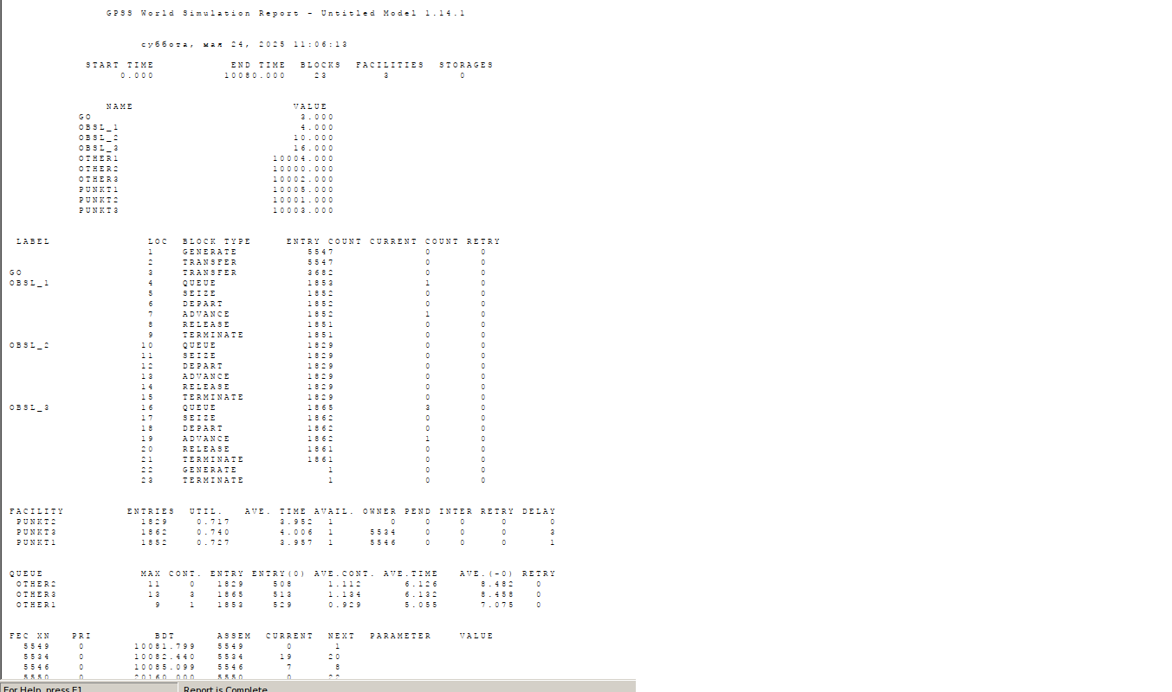

Рис. 8: Отчет. Модель для первой стратегии с 3 пропускными пунктами

Здесь сред кол-во автомобилей в очереди меньше 3 и коэффициента загрузки в нужном диапазоне. Однако сред время ожидания больше 4.

Модель для первой стратегии с 4 пропускными пунктами (рис. 9).

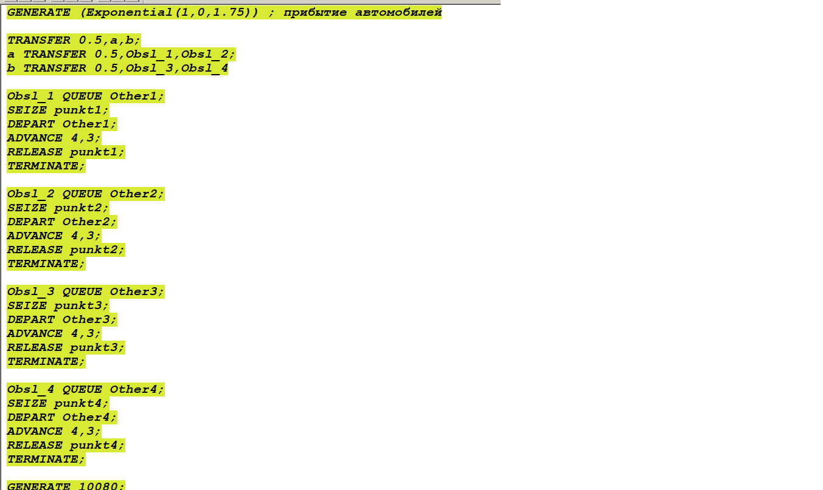

Рис. 9: Модель с четырьмя пунктам

Отчет. Модель для первой стратегии с 4 пропускными пунктами (рис. 10).

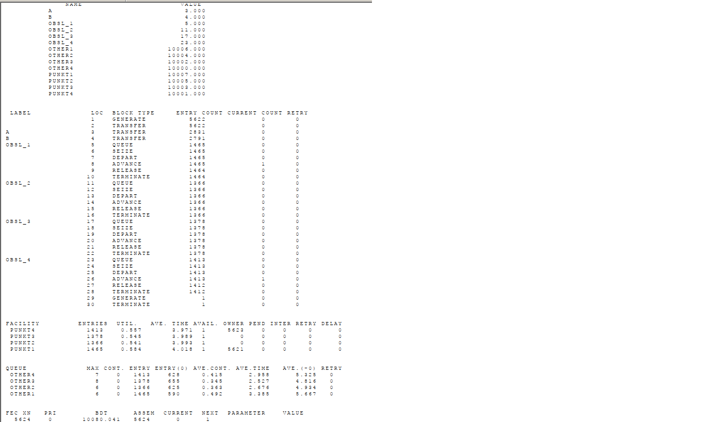

Рис. 10: Отчет. Модель с четырьмя пунктам

В этом случае все критерии выполнены, поэтому 4 пункта являются оптимальным количеством для первой стратегии.

Модель для второй стратегии с 3 пропускными пунктами (рис. 11).

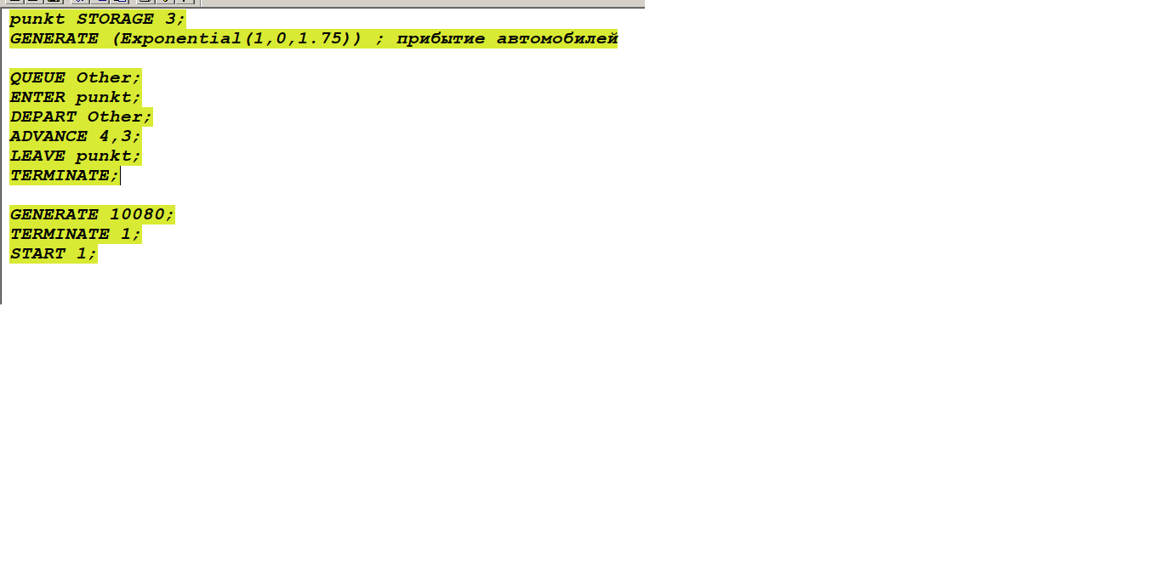

Рис. 11: Модель для второй стратегии с 3 пропускными пунктами

Отчет. Модель для второй стратегии с 3 пропускными пунктами (рис. 12).

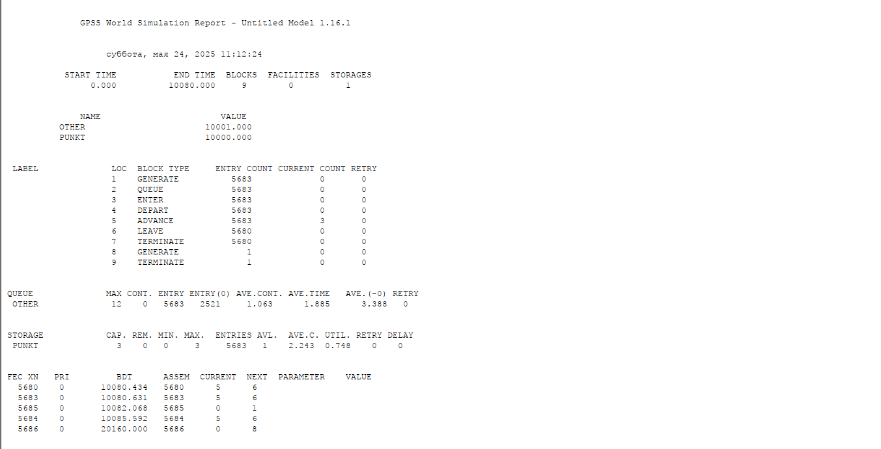

Рис. 12: Отчет. Модель для второй стратегии с 3 пропускными пунктами

Все критерии выполняются => модель оптимальна.

Модель для второй стратегии с 4 пропускными пунктами (рис. 13).

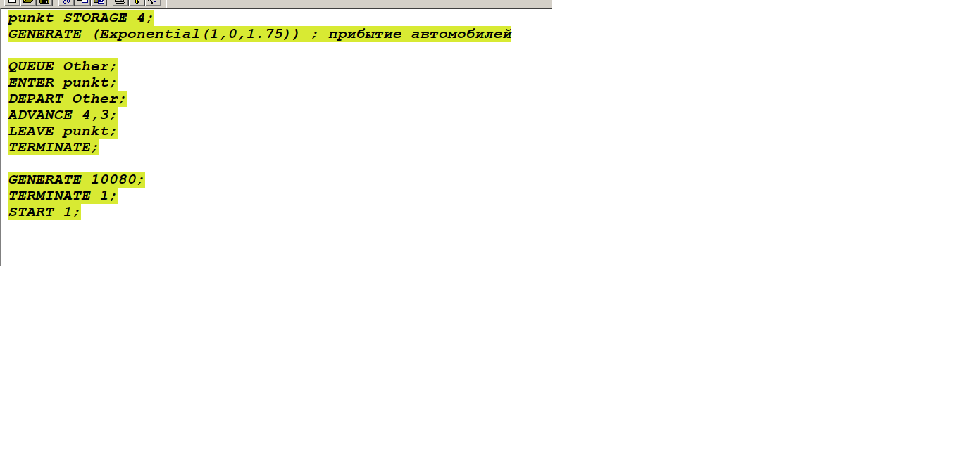

Рис. 13: Модель для второй стратегии с 4 пропускными пунктами

Отчет. Модель для второй стратегии с 4 пропускными пунктами (рис. 14).

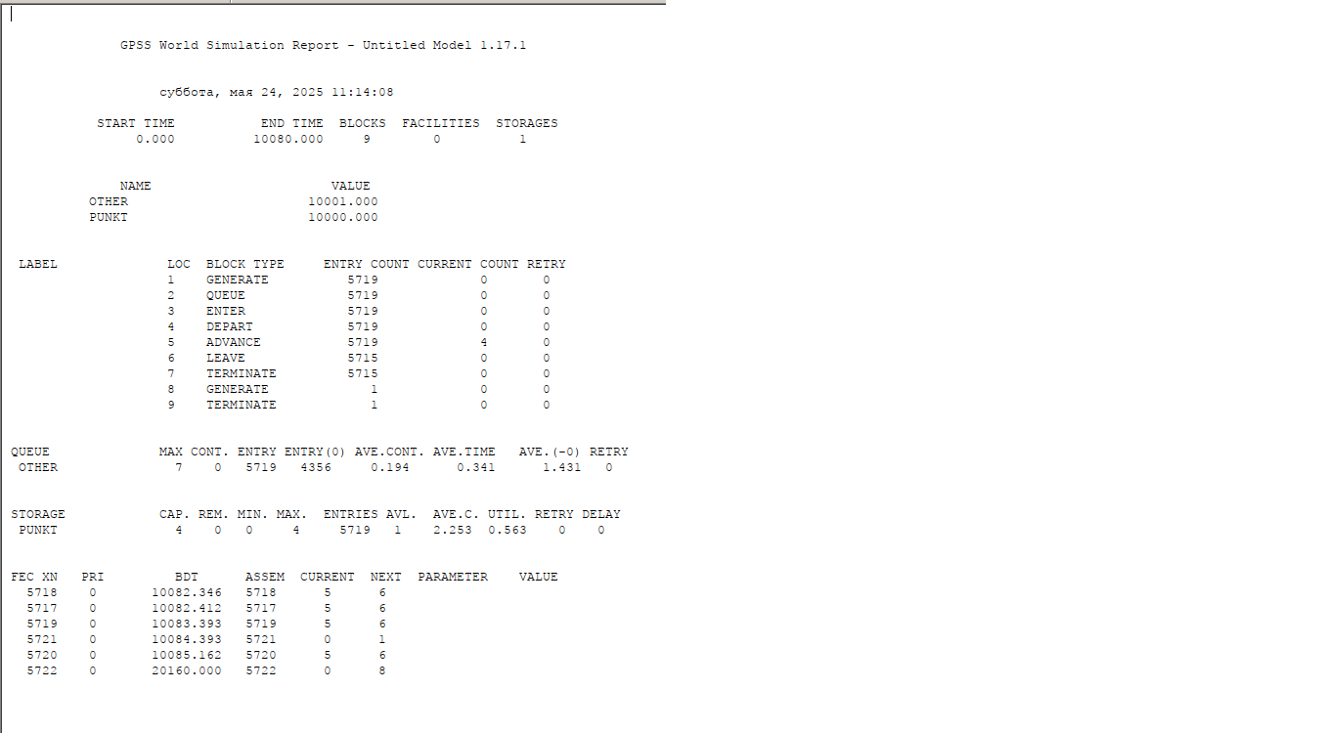

Рис. 14: Отчет. Модель для второй стратегии с 4 пропускными пунктами

В данной ситуации все критерии соблюдены, при этом время ожидания и среднее количество автомобилей оказываются ниже, чем во втором варианте стратегии с тремя пунктами. Однако уровень загрузки также снижается, что говорит о возможной избыточности четвёртого пункта пропуска.

Таким образом, на основе проведённого анализа можно заключить, что оптимальное количество пропускных пунктов составляет три при втором типе обслуживания и четыре при первом.

# 4 Выводы

Реализовал с помощью gpss модель двух стратегий обслуживания и оценить оптимальные параметры.